28.25.12.130
(код продукции)



НАРУЖНЫЕ БЛОКИ БЫТОВЫХ КОНДИЦИОНЕРОВ (СПЛИТ-СИСТЕМ), МОДЕЛЬНЫЙ РЯД RXF_D (RXF_B)
наименование и индекс изделия

Технический паспорт

RXF_D (RXF_B).ПС
наименование документа



2022
СОДЕРЖАНИЕ
1 ОСНОВНЫЕ СВЕДЕНИЯ ОБ ИЗДЕЛИЯХ 3
2 ТЕХНИЧЕСКИЕ ХАРАКТЕРИСТИКИ 4
2.1.1 Описание изделия 4
2.1.2 Принцип работы 4
2.1.3 Основные технические характеристики 11
2.1.4 Комбинации наружных и внутренних блоков 12
2.1.5 Требования к расположению изделия 13
2.1.6 Оптимальная эксплуатация 14
2.1.7 Чертеж изделия 15
2.2 Маркировка 17
3 КОМПЛЕКТНОСТЬ 17
4 ГАРАНТИИ ИЗГОТОВИТЕЛЯ 18
5 КОНСЕРВАЦИЯ 19
6 СВИДЕТЕЛЬСТВО ОБ УПАКОВЫВАНИИ 20
7 СВИДЕТЕЛЬСТВО О ПРИЕМКЕ 21
8 СВЕДЕНИЯ ОБ УТИЛИЗАЦИИ 22
9 ТРЕБОВАНИЯ БЕЗОПАСНОСТИ 22
9.1 Общие требования 25
10 УЧЕТ ТЕХНИЧЕСКОГО ОБСЛУЖИВАНИЯ 26
11 ПОИСК И ДИАГНОСТИКА НЕИСПРАВНОСТЕЙ 31
12 ХРАНЕНИЕ 32
13 СВЕДЕНИЯ О РЕКЛАМАЦИЯХ 33

Настоящий паспорт предназначен для ознакомления с техническими данными и устройством наружных блоков бытовых кондиционеров (сплит-систем), модельного ряда RXF_D (RXF_B) (далее по тексту – «изделия»).

- ОСНОВНЫЕ СВЕДЕНИЯ ОБ ИЗДЕЛИЯХ
Общие сведения об изделиях приведены в таблице 1.

Таблица 1

Наименование изделия | Наружные блоки бытовых кондиционеров (сплит-систем), модельный ряд RXF_D (RXF_B)
Модель изделия | RXF20D (RXF20B), RXF25D (RXF25B), RXF35D (RXF35B), RXF42D (RXF42B), RXF50D (RXF50B), RXF60D (RXF60B), RXF71D (RXF71B)
Артикул изделия  (указан на шильде изделия) | RXF20D5V1B, RXF25D5V1B, RXF35D5V1B, RXF42D5V1B, RXF50D5V1B, RXF60D5V1B, RXF71D5V1B
Назначение | Предназначены для обеспечения циркуляции хладагента в определенном физическом состоянии (в зависимости от режима работы), необходимом для работы внутренних блоков
Размещение | Снаружи здания/невзрывоопасное
Год выпуска | 2022
Срок службы | 10 лет
Информация о соответствии | Сертификат соответствия требованиям  ТР ТС 004/2011 «О безопасности низковольтного оборудования»,  ТР ТС 020/2011 «Электромагнитная совместимость технических средств»  ЕАЭС RU С-BE.АЖ49.В.00910/21  (срок действия с 21.06.2021 до 20.06.2026)  Декларация о соответствии требованиям  ТР ЕАЭС 037/2016 «Об ограничении применения опасных веществ в изделиях электротехники и радиоэлектроники»  ЕАЭС N RU Д-BE.РА01.В.59477/21  (срок действия с 28.06.2021 до 25.06.2026)
Изготовитель | Daikin Malaysia Sdn. Bhd.
Страна производства | Малайзия
Адрес изготовителя | Lot 60334, Persiaran Bukit Rahman Putra 3,  Taman Perindustrian Bukit Rahman Putra 3,  47000 Sungai Buloh, Selangor Darul Ehsan
Торговая марка изделия | DAIKIN
Уполномоченное лицо изготовителя | Общество с ограниченной ответственностью «ДАИЧИ»  ОГРН 5087746162983, ИНН/КПП 7703675923/774301001  Юр. адрес: Российская Федерация, 125130, Москва, проезд Старопетровский, дом 11, корпус 1. Этаж 3, офис 20.  Факт. адрес: Российская Федерация, 125130, Москва, проезд Старопетровский, дом 11, корпус 1. Этаж 3, офис 20.  Телефон: +7 (495) 737-37-33, факс: +7 (495) 737-37-32,  E-mail: cert@daichi.ru
Импортёр | Закрытое акционерное общество  «Холдинговая компания «Юнайтед Элементс Групп».  ОГРН 1097847130050, ИНН 7813443770, КПП 781301001  Юр. Адрес: Россия, 197110, Санкт-Петербург, ул. Пионерская, 53, лит. Л  Факт. Адрес: Россия, 197110, СПб, ул. Большая Разночинная, 32  Телефон: +7 (812) 718-55-11, факс: +7 (812) 718-55-14,  E-mail: info@uelements.com
- ТЕХНИЧЕСКИЕ ХАРАКТЕРИСТИКИ

2.1.1 Описание изделия

Наружные блоки бытовых кондиционеров (сплит-систем) модельного ряда RXF_D (RXF_B) представляют собой помещенные в корпус устройства, предназначенные для обеспечения циркуляции хладагента в определенном физическом состоянии (в зависимости от режима работы), необходимом для работы внутренних блоков.
Каждое изделие работает совместно с внутренним (испарительным) блоком (блоками). Наружный блок монтируется вне кондиционируемого помещения. Внутренний блок (блоки) монтируется внутри кондиционируемого помещения. Друг с другом блоки соединяются медными теплоизолированными трубами. Изделие работает по инверторной технологии или технологии с переменной производительностью. Электродвигатель компрессора изменяет частоту вращения и регулирует мощность с помощью инвертора, исходя из показаний датчика температуры. Инвертор – это электронный узел, динамически меняющий напряжение, подаваемое на электродвигатель компрессора.
Система работает как в режиме охлаждения, так и в режиме обогрева.
Антикоррозионная обработка оребрения теплообменника наружного блока.
Изделия применяются для парных конфигураций.
Изделия аккуратные и прочные, их можно легко установить на крыше или террасе, либо просто разместить на наружной стене дома.

2.1.2 Принцип работы

Кондиционер – это устройство для поддержания оптимальных климатических условий в помещениях. Сплит-система – это кондиционер (система кондиционирования воздуха), состоящий из двух блоков: наружного (компрессорно-конденсаторного агрегата) и внутреннего (испарительного). Наружный блок монтируется вне кондиционируемого помещения. Внутренний блок монтируется внутри кондиционируемого помещения (настенный, кассетный, подпотолочный или напольный тип) или в вентиляционной системе здания (канальный тип). Друг с другом блоки сплит-системы соединяются медными теплоизолированными трубами (фреонопровод), в которых циркулирует хладагент, и электрическим кабелем, обеспечивающим подачу питающего напряжения и управляющих сигналов.
Устройство кондиционера представлено на рисунке 1.
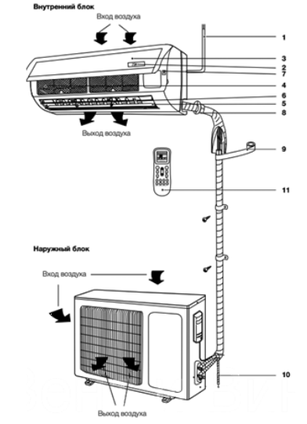 | 1. Шнур питания.  2. Дисплей.  3. Передняя панель.  4. Воздушный фильтр.  5. Горизонтальные жалюзи.  6. Вертикальные жалюзи.  7. Кнопка ручного выключения.  8. Межблочная трасса для хладагента.  9. Изоляция.  10. Дренаж.  11. Пульт управления.

Рисунок 1

Принцип работы сплит-системы

Находящийся в наружном блоке компрессор выполняет сжатие газообразного хладагента, который при сжатии нагревается и после компрессора под давлением поступает в теплообменник конденсатора. В теплообменнике конденсатора хладагент охлаждается за счет теплообмена с наружным воздухом и конденсируется, переходя в жидкое состояние. Далее хладагент проходит через дросселирующее устройство (расширительный клапан или капиллярную трубку), в котором происходит резкое понижение давления и температуры хладагента. При этом часть жидкого хладагента неизбежно переходит в газообразное состояние. Затем холодный хладагент по фреонопроводу поступает в теплообменник внутреннего блока (испаритель), где за счет теплообмена с воздухом из помещения он закипает и переходит из жидкого состояния в газообразное. Воздух же, в свою очередь, охлаждается и поступает в помещение. После испарителя газообразный хладагент вновь поступает на всасывание в компрессор, и далее процесс повторяется.
При работе системы в режиме нагрева процесс реверсируется: испарение хладагента происходит в наружном блоке, а конденсация – во внутреннем.

Схема работы сплит-системы представлена на рисунке 2.
 | 1. Компрессор с аккумулятором  (отделителем жидкости)  2. Хладагент  3. Теплообменники  4. Расширительный клапан

Рисунок 2

Описание основных элементов наружного блока кондиционера.

- Компрессор (рисунок 3).
Компрессор предназначен для:
- обеспечения циркуляции хладагента в холодильном контуре;
- сжатия газообразного хладагента с повышением его температуры.
Поскольку температура окружающего воздуха должна быть выше температуры хладагента в испарителе внутреннего блока, хладагент необходимо сконденсировать (превратить из газообразного в жидкий) перед подачей его в конденсатор наружного блока и далее после расширения и снижения его температуры с помощью терморегулирующего клапана в испаритель внутреннего блока. Чтобы сконденсировать газообразный хладагент, его давление с помощью компрессора повышается до такого уровня, когда его температура конденсации становится выше температуры доступного для конденсации воздуха. Повышение давления и температуры обеспечивается за счёт сжатия газообразного хладагента в компрессоре.
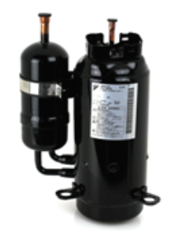
Рисунок 3

- Аккумулятор (отделитель жидкости, рисунок 4).
Аккумулятор располагается на пути перемещения хладагента между испарителем внутреннего блока и компрессором. Он исключает попадание жидкого хладагента в компрессор, что может
вызвать гидравлический удар и выход компрессора из строя. В аккумуляторе хладагент в жидкой фазе отделяется от газообразного хладагента, чем обеспечивается попадание в компрессор только
газообразного хладагента.

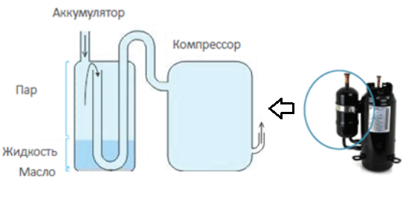
Рисунок 4

- Хладагент.
Хладагент используется для передачи тепла и является рабочим телом холодильного цикла кондиционера.

- Теплообменники.
Теплообменники необходимы для выполнения следующих задач:
- поглощения тепловой энергии из воздуха (испаритель);
- передачи тепловой энергии окружающему воздуху (конденсатор).
В зависимости от режима работы внутренний теплообменник может:
- выполнять функцию испарителя в режиме охлаждения;
- выполнять функцию конденсатора в режиме нагрева.
Режимы работы кондиционера представлены на рисунке 5.
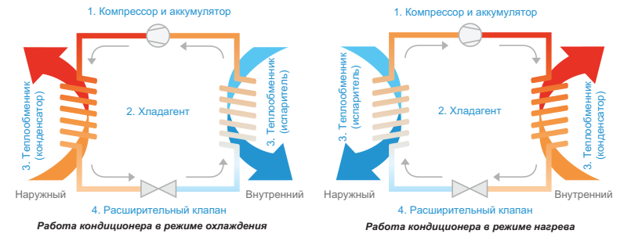
Рисунок 5

Основные компоненты теплообменника (рисунок 6):
- оребрение;
- медные трубки.
Медные трубки позволяют хладагенту циркулировать по теплообменнику. На трубки устанавливается оребрение обеспечивающее повышение эффективности теплообмена хладагента с воздухом, проходящим через теплообменник.

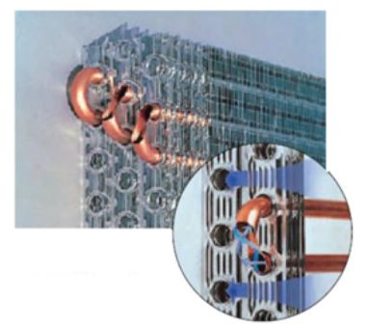

Рисунок 6

- Расширительный или терморегулирующий клапан (вентиль).
Расширительный клапан обеспечивает расширение жидкого хладагента с резким падением давления, вследствие чего температура хладагента также резко снижается. Необходимость этого вызвана тем, что на выходе из теплообменника конденсатора хладагент имеет недостаточно низкую (выше температуры окружающей среды в помещении в котором находится внутренний блок) для испарения во внутреннем блоке температуру. Его конструкция обеспечивает управление степенью расширения для поддержания заданного давления и температуры на входе в теплообменник испарителя.
Внешний вид клапана представлен на рисунке 7.

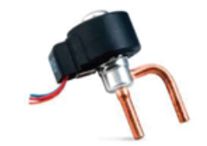

Рисунок 7

- Вентиляторы (рисунок 8).
Вентиляторы создают поток воздуха, проходящий через теплообменники испарителя и конденсатора для обеспечения эффективного теплообмена между хладагентом и воздухом. Вентилятор внутреннего блока обеспечивает циркуляцию воздуха из помещения через теплообменник внутреннего блока. Вентилятор наружного блока обеспечивает циркуляцию наружного воздуха через теплообменник наружного блока.

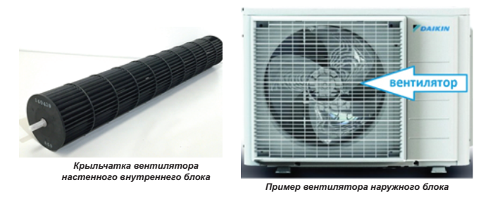

Рисунок 8

- Четырёхходовой клапан (рисунок 9).
Четырехходовой клапан кондиционера располагается в наружном блоке и обеспечивает реверсирование потоков хладагента при переключении кондиционера на работу в режиме нагрева, когда функции теплообменников внутреннего и наружного блоков меняются.
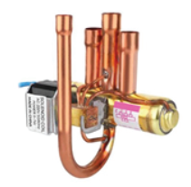
Рисунок 9
- Система управления – управляющие контроллеры (рисунок 10).
Система управления кондиционером представляет собой электронный контроллер, располагающийся во внутреннем блоке. Для кондиционеров, компрессор которых может изменять свою производительность, отдельный контроллер устанавливается и в наружном блоке. Система управления обеспечивает контроль температуры окружающего воздуха и температуры в помещении для управления работой кондиционера и всех его элементов по поддержанию заданной пользователем температуры. Помимо этого, система управления обеспечивает приём команд от пульта управления, защиту кондиционера от аварийных ситуаций, индикацию режимов работы и другие функции.

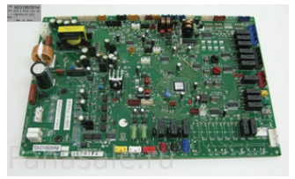

Рисунок 10

- Пульт дистанционного управления (рисунок 11).
Обеспечивает взаимодействие пользователя и системы управления кондиционером за счет формирования команд системе управления в соответствии с требованиями пользователя, такими как включение и выключение, режим работы, скорость вентилятора внутреннего блока, управление жалюзи, работа по таймеру и другими.

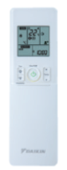

Рисунок 11

- Корпус (рисунок 12).
Корпус наружного блока кондиционера обеспечивает выполнение следующих задач:
- направление воздуха в нужном направлении;
- защиту внутренних частей блока от пыли, тепла, света и прочих воздействий;
- декоративные функции.
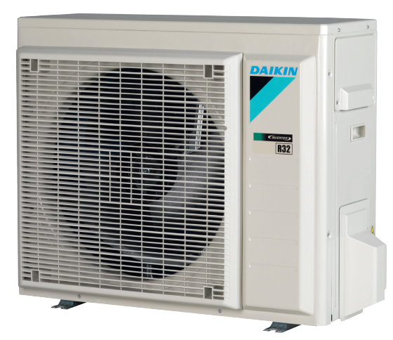

Рисунок 12

- Общее устройство наружного блока кондиционера.
Основные элементы наружного блока представлены на рисунке 13.

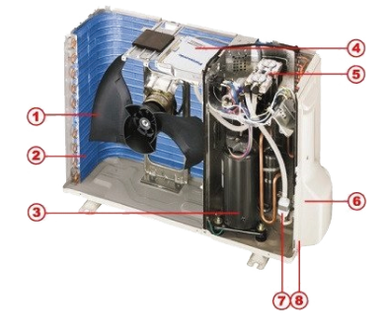 | 1. Вентилятор.  2. Конденсатор.  3. Компрессор.  4. Плата управления.  5. Четырехходовой клапан.  6. Штуцерные соединения.  7. Фильтр фреоновой системы.  8. Защитная быстросъемная крышка.
Рисунок 13

2.1.3 Основные технические характеристики

Основные технические характеристики изделий приведены в таблицах 2 и 3.

Таблица 2

Технические характеристики |  |  |  |  |  | RXF20D (RXF20B) | RXF25D (RXF25B) | RXF35D (RXF35B) |  | RXF42D (RXF42B)
Корпус | Цвет |  |  |  |  | Слоновая кость
Размеры | Блок | Высота |  |  | мм | 550
Размеры | Блок | Ширина |  |  | мм | 658
Размеры | Блок | Глубина |  |  | мм | 275
Размеры | Упакованный блок | Высота |  |  | мм | 630
Размеры | Упакованный блок | Ширина |  |  | мм | 790
Размеры | Упакованный блок | Глубина |  |  | мм | 400
Вес | Блок |  |  |  | кг | 24 |  |  |  | 28
Вес | Упакованный блок |  |  |  | кг | 26 |  |  |  | 30
Теплобмен-ник | Тип |  |  |  |  | Вафельное ребро
Вентилятор | Тип |  |  |  |  | Осевой вентилятор
Вентилятор | Расход воздуха |  | Охлаж-дение |  | м³/мин | 27.6 | 29 |  |  | 28.5
Вентилятор |  |  | Нагрев (ном.) |  | м3/мин | 27.1 | 28 |  |  | 27.5
Компрессор | Количество |  |  |  |  | 1
Компрессор | Тип |  |  |  |  | Герметичный компрессор ротационного типа
Уровень звукового давления | Охлаждение |  |  |  | дБА | 46 |  | 48
Уровень звукового давления | Нагрев |  |  |  | дБА | 47 |  | 48
Хладагент | Тип |  |  |  |  | R32
Хладагент | Состав |  |  |  |  | Дифторметан (CH2F2)
Хладагент | Вес |  |  | кг |  | 0.45 |  |  | 0.55 | 0.75
Диаметр подключения линии жидкости |  |  |  | мм |  | 6.35
Диаметр подключения линии газа |  |  |  | мм |  | 9.52
Максимальная длина трубопровода |  |  |  | м |  | 20
Макимальный перепад высот между наружным и внутренним блоком |  |  |  | м |  | 12
Электропитание |  |  |  | В/Гц/Ф |  | 220-240/50/1

Таблица 3

Технические характеристики |  |  |  |  | RXF50D (RXF50B) | RXF60D (RXF60B) |  | RXF71D (RXF71B)
Корпус | Цвет |  |  |  | Слоновая кость
Размеры | Блок |  | Высота | мм | 734
Размеры |  |  | Ширина | мм | 870
Размеры |  |  | Глубина | мм | 373
Размеры | Упакованный блок |  | Высота | мм | 820
Размеры |  |  | Ширина | мм | 1050
Размеры |  |  | Глубина | мм | 480
Вес | Блок |  |  | кг | 46 |  | 50
Вес | Упакованный блок |  |  | кг | 50 |  | 54
Теплобмен-ник | Тип |  |  |  | Вафельный гидрофильный
Вентилятор | Тип |  |  |  | Осевой вентилятор
Вентилятор | Расход воздуха | Охлаждение |  | м³/мин | 43.2 |  | 47.8
Вентилятор | Расход воздуха | Нагрев (ном.) |  | м3/мин | 43.2 |  | 45.3
Компрессор | Количество |  |  |  | 1
Компрессор | Тип |  |  |  | Герметичный компрессор ротационного типа
Уровень звукового давления | Охлаждение |  |  | дБА | 47 |  | 49 | 52
Уровень звукового давления | Нагрев |  |  | дБА | 49 |  |  | 52
Хладагент | Тип |  |  |  | R32
Хладагент | Состав |  |  |  | Дифторметан (CH2F2)
Хладагент | Вес |  |  | кг | 0.9 |  | 1.15
Диаметр подключения линии жидкости |  |  |  | мм | 6.35
Диаметр подключения линии газа |  |  |  | мм | 12.7
Максимальная длина трубопровода |  |  |  | м | 30
Макимальный перепад высот между наружным и внутренним блоком |  |  |  | м | 20
Электропитание |  | В/Гц/Ф |  |  | 220-240/50/1

2.1.4 Комбинации наружных и внутренних блоков

Возможные комбинации наружных и внутренних блоков приведены в таблицах 4 и 5.

Таблица 4

Технические характеристики |  | Наименование модели
Внутренний блок |  | FTXF20D (FTXF20B) | FTXF25D (FTXF25B) | FTXF35D (FTXF35B) | FTXF42D (FTXF20B)
Наружный блок |  | RXF20D (RXF20B) | RXF25D (RXF25B) | RXF35D (RXF35B) | RXF42D (RXF42B)
Холодопроизводительность | кВт | 2.0 | 2.5 | 3.3 | 4.2
Теплопроизводительность | кВт | 2.4 | 2.8 | 3.5 | 4.6

Таблица 5

Технические характеристики |  | Наименование модели
Внутренний блок |  | FTXF50D (FTXF50B) | FTXF60D (FTXF60B) | FTXF71D (FTXF71B)
Наружный блок |  | RXF50D (RXF50B) | RXF60D (RXF60B) | RXF71D (RXF71B)
Холодопроизводительность | кВт | 5.0 | 6.0 | 7.0
Теплопроизводительность | кВт | 6.0 | 6.4 | 8.2

2.1.5 Требования к расположению изделия

Проверьте, выдерживает ли место установки вес блока. Неверно выполненный монтаж чреват опасностью. По той же причине может возникать вибрация или посторонний шум.
Обеспечьте наличие свободного пространства для обслуживания.
Во избежание вибрации НЕЛЬЗЯ устанавливать блок так, чтобы он соприкасался с потолком или стенами.
Если подаче или выпуску воздуха в наружном блоке мешает стена или другое препятствие, необходимо следовать приведенным на рисунке 14 рекомендациям по установке.
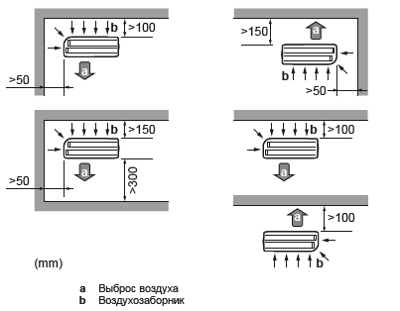
Рисунок 14
Высота стены на стороне выхода наружного блока должна быть ≤1200 мм.
НЕ устанавливайте блок в местах, где может мешать шум, возникающий при работе (например, рядом со спальней).
Со стороны выброса воздуха блок рекомендуется заслонить от ветра защитной панелью.
Рекомендуется устанавливать наружный агрегат так, чтобы воздухоприемник был направлен к стене и НЕ подвергался непосредственному воздействию ветра.
Наружный агрегат необходимо защитить от снегопада, а также предусмотреть, чтобы его НИКОГДА не засыпало снегом.
Рекомендуется оставлять под блоком не менее 150 мм свободного пространства (300 мм в местности, подверженной сильным снегопадам). Кроме того, необходимо проследить за тем, чтобы блок находился, как минимум, в 100 мм над расчетной поверхностью снежного покрова. Если нужно, установите блок на подставку. В регионах, где обычно выпадает много снега, очень важно установить блок в таком месте, где снег не будет воздействовать на блок. Если есть вероятность наметания снега сбоку, примите меры к тому, чтобы снег НЕ воздействовал на змеевик теплообменника. При необходимости соорудите навес от снега на опоре.
Если есть вероятность передачи вибрации на здание, используйте вибростойкую резину (приобретается по месту установки).
Если блок эксплуатируется в условиях холодного климата, необходимо принять меры ВО ИЗБЕЖАНИЕ замерзания откачиваемого конденсата.
Если сливные отверстия наружного блока перекрыты монтажным основанием или поверхностью пола, установите под опоры наружного блока дополнительные подставки высотой не более 30 мм.

2.1.6 Оптимальная эксплуатация

Диапазон рабочих температур для RXF20D (RXF20B), RXF25D (RXF25B), RXF35D (RXF35B), RXF42D (RXF42B) представлен на рисунке 15.
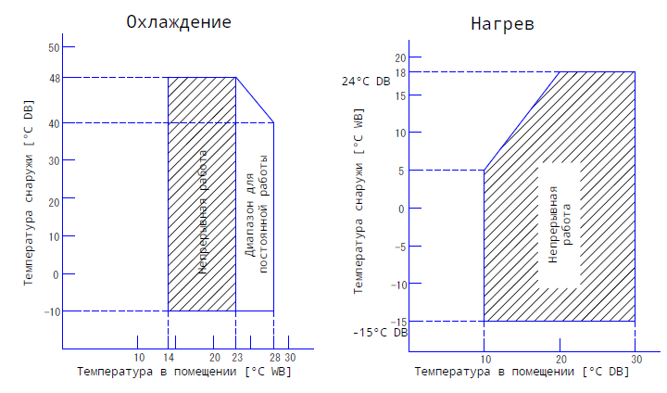

Рисунок 15

Диапазон рабочих температур для RXF50D (RXF50B), RXF60D (RXF60B), RXF71D (RXF71B) представлен на рисунке 16.

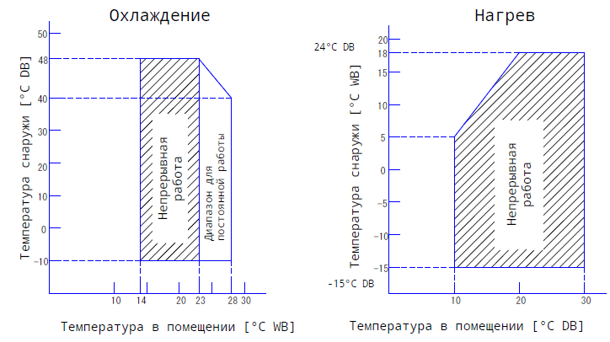
Рисунок 16

2.1.7 Чертеж изделия

Чертеж для RXF20D (RXF20B), RXF25D (RXF25B), RXF35D (RXF35B) с основными габаритными размерами представлен на рисунке 17.

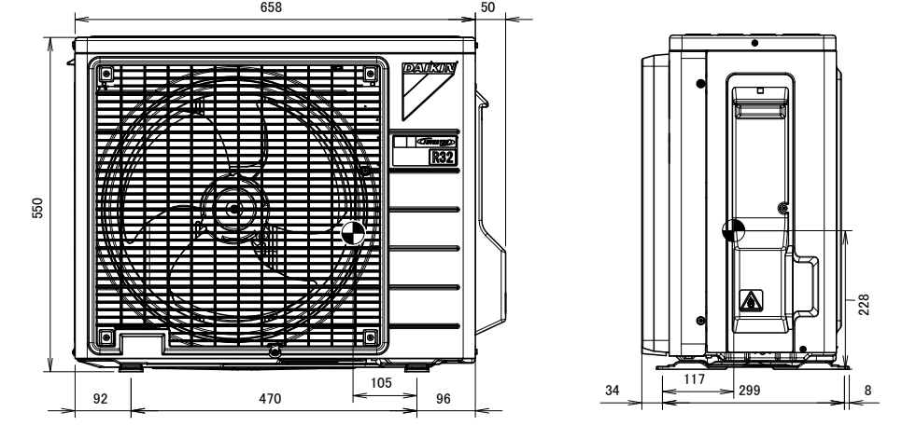

Рисунок 17

Чертеж для RXF42D (RXF42B) с основными габаритными размерами представлен
на рисунке 18.

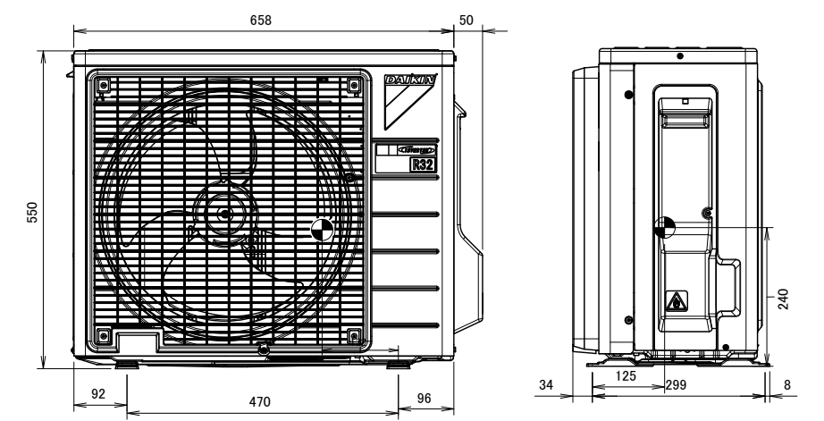

Рисунок 18

Чертеж для RXF50D (RXF50B) с основными габаритными размерами представлен на рисунке 19.

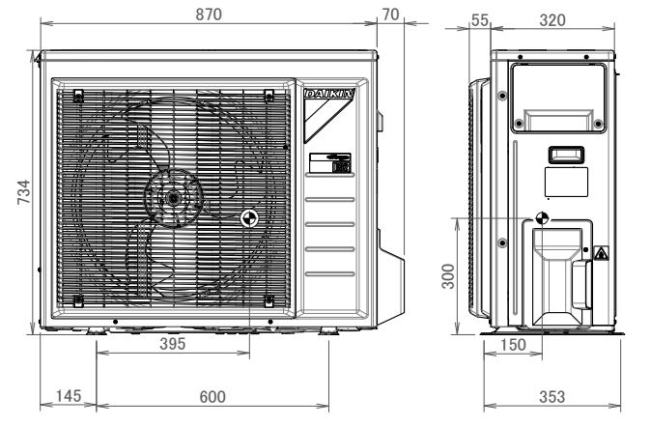
Рисунок 19

Чертеж для RXF60D (RXF60B), RXF71D (RXF71B) с основными габаритными размерами представлен на рисунке 20.

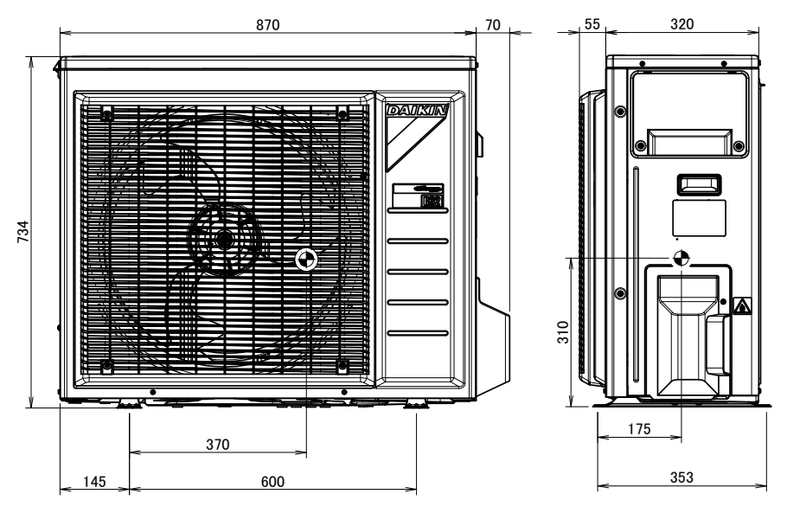

Рисунок 20

2.2 Маркировка

Маркировка на коробке с изделием представлена на рисунке 21.

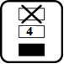

Рисунок 21

- КОМПЛЕКТНОСТЬ
Комплектность одной единицы изделия приведена в таблице 6.

Таблица 6

Наименование изделия | Количество, шт.
- Наружный блок бытового кондиционера (сплит-системы), модельного ряда RXF_D (RXF_B) | 1
- Этикетка с информацией о фторированных газах, способствующих парниковому эффекту | 1
- Этикетка о наличии фторсодержащих парниковых газов на нескольких языках | 1
- Сливная пробка (находится на дне упаковочной коробки) | 1
- Заглушка сливного отверстия | 6
- Заглушка сливного отверстия | 3
- Маркировка энергоэффективности | 1
- Общие правила техники безопасности | 1
- Руководство по монтажу и эксплуатации | 1
- ГАРАНТИИ ИЗГОТОВИТЕЛЯ
Гарантийный срок на изделие составляет 1 (один) год, если иное не установлено в договоре поставки.

Гарантия не распространяется на изнашиваемые материалы, в том числе ремни, фильтры.

Гарантия не распространяется на случаи:
- нарушений правил монтажа, эксплуатации и хранения изделия, в том числе условий питающего напряжения и условий наружного воздуха;
- переделки и регулировки, установки дополнительного оборудования;
- использования изделия не по назначению или не в соответствии с руководством по эксплуатации и обслуживанию;
- случайного или намеренного попадания инородных предметов, агрессивных веществ или жидкостей во внутренние либо на внешние части изделия;
- ремонта или сервисного обслуживания, произведенного не уполномоченным на то сервисным центром или третьими лицами;
- отсутствия своевременного квалифицированного сервисного обслуживания изделия;
- выхода из строя изделия по причине колебаний напряжения, несчастных случаев, механического повреждения (внутреннего или внешнего), затопления, пожара;
- изменения, удаления или приобретения неразборчивого вида заводского номера изделия.

- КОНСЕРВАЦИЯ
Дата | Наименование работ | Срок действия, годы | Должность, фамилия и подпись
1 | 2 | 3 | 4

Примечание:
1 Первую строку заполняет изготовитель изделия.

2 Последующие строки заполняют при эксплуатации.
- СВИДЕТЕЛЬСТВО ОБ УПАКОВЫВАНИИ

СВИДЕТЕЛЬСТВО ОБ УПАКОВЫВАНИИ

Наружный блок бытового кондиционера (сплит-системы),

модельный ряд RXF_D (RXF_B)

RXF_D (RXF_B)

(наименование модели) (заводской номер)

Упакована: Daikin Malaysia Sdn. Bhd.

(наименование или код изготовителя)

Согласно требованиям, предусмотренным в действующей технической документации.

- СВИДЕТЕЛЬСТВО О ПРИЕМКЕ

СВИДЕТЕЛЬСТВО О ПРИЕМКЕ

Наружный блок бытового кондиционера (сплит-системы),

модельный RXF_D (RXF_B)

RXF_D (RXF_B)

(наименование модели) (заводской номер)

Изготовлена и принята в соответствии с обязательными требованиями государственных (национальных) стандартов, действующей технической документацией и признана годной для эксплуатации.

- СВЕДЕНИЯ ОБ УТИЛИЗАЦИИ
Полная или частичная утилизация компонентов и материалов, составляющих изделие, регулируется нормативными правовыми актами Евразийского экономического союза (далее - "ЕАЭС"), законодательством государств-членов ЕАЭС, которое устанавливает порядок обращения с отходами, с опасными отходами, упаковочными материалами и с отходами от упаковочных материалов.
Демонтаж блока, удаление холодильного агента, масла и других частей должны проводиться в соответствии с нормативными правовыми актами ЕАЭС и законодательством государств-членов ЕАЭС.

- ТРЕБОВАНИЯ БЕЗОПАСНОСТИ
ПРЕДУПРЕЖДЕНИЕ



Для проведения установочных работ следует обратиться к дилеру или квалифицированному специалисту.
Не пытайтесь устанавливать кондиционер самостоятельно. Неправильная установка оборудования может привести к утечке воды, поражению током или пожару.
Настоящее устройство не предназначено для использования людьми с ограниченными физическими, сенсорными и психическими возможностями (в том числе детьми), а также людьми
имеющими достаточного опыта и знаний, если ответственное за их безопасность лицо не обеспечит надлежащий надзор и не проведет инструктаж по использованию прибора.
Дети должны находиться под надзором, чтобы они не могли играть с устройством.
Кондиционер следует устанавливать в соответствии с указаниями настоящего руководства.
Неполная установка может привести к утечке воды, поражению током, или пожару.
При монтаже следует использовать только указанные аксессуары и детали.
Использование не соответствующих указаниям деталей может повлечь за собой неисправность устройства, утечку воды, поражение током или пожар.
Изделие следует устанавливать на опоры, достаточно прочные, чтобы выдержать массу устройства.
Недостаточная прочность опоры может привести к падению оборудования и травмам.
Электрические работы должны выполняться в соответствии с действующими местными и национальными нормами и в соответствии с указаниями настоящего руководства.
Для питания необходимо использовать только отдельную электрическую цепь. Недостаточная мощность электрической цепи или неправильное выполнение электрических работ могут повлечь за собой поражение током или пожар. Не допускается использовать общий источник питания с другим устройством.
НЕ допускается установка фазокомпенсаторного конденсатора, так как агрегат оборудован инвертором. Фазокомпенсаторный конденсатор снижает производительность и может вызвать несчастные случаи.
Необходимо использовать кабель подходящей длины.
Запрещается наращивать провода или использовать провода с отводами, потому что это может привести к перегреву, поражению током или пожару.
Необходимо убедиться, что все провода надежно закреплены, что используются провода, соответствующие спецификациям, и что никакие провода и клеммные соединения не натянуты.
Неправильное подключение или закрепление проводов может привести к аномальному скоплению тепла или пожару.
При подключении источника питания и соединении проводами внутреннего и наружного блоков необходимо располагать провода так, чтобы крышку блока управления можно было надежно закрепить.
Неправильная установка крышки блока управления может привести к поражению током, пожару или перегреву клемм.
После подключения соединительных и питающих проводов необходимо выровнять их так, чтобы они не создавали нагрузку на крышки или панели электрической системы. Провода следует закрыть.
Неполная установка крышек может привести к перегреву клемм, поражению током, или пожару.
При установке или перемещении кондиционера необходимо стравить воздух из цепи для хладагента и использовать только указанный хладагент (R32).
Присутствие воздуха или иных посторонних веществ в цепи хладагента может вызвать аномальный рост давления, что может привести к повреждению оборудования и даже травмам.
Высота установки над полом должна составлять более 2,3 м.
В случае утечки газообразного хладагента при установке необходимо незамедлительно проветрить помещение.
В случае контакта хладагента с огнем возможно выделение токсичного газа.
После завершения установки необходимо убедиться в отсутствии утечки газообразного хладагента.
В случае попадания хладагента в помещение и его контакта с источником огня, таким как обогреватель, печь или плита, возможно выделение токсичного газа.
При прокачке следует остановить компрессор, прежде чем снимать трубы с хладагентом.
Если при прокачке компрессор продолжает работать, а запорный клапан открыт, воздух будет всасываться при снятых трубах для хладагента, что приведет к аномальному росту давления в системе охлаждения и может повлечь за собой повреждение оборудования и травмы.
По время установки перед запуском компрессора необходимо надежно закрепить трубы для хладагента.
Если во время работы компрессора трубы для хладагента не будут закреплены, а запорный клапан будет открыт, в систему будет всасываться воздух, что приведет к аномальному росту давления в системе охлаждения и может повлечь за собой повреждение оборудования и травмы.
Изделие необходимо заземлить.
Запрещается заземлять устройство на трубы водопровода, канализации и отопления, громоотводы или линию заземления телефонной сети. Неправильное заземление может привести к поражению током.
Необходимо установить выключатель с заземлением. Отказ от установки выключателя с заземлением может привести к поражению током или пожару.
При заправке хладагентом ОБЯЗАТЕЛЬНО надевайте защитные перчатки и очки.
Во избежание поломки компрессора НЕ заправляйте больше хладагента, чем указано.
НЕ допускайте попадания случайно вытекшего хладагента на кожу. Это может нанести глубокие раны, вызванные обморожением.
Никакие электрические провода не должны соприкасаться с трубами для воды или движущимися частями приводов вентиляторов.
Перед установкой или сервисным обслуживанием установки необходимо убедиться, что она выключена.
Перед обслуживанием кондиционера необходимо отключить его от электросети.
ЗАПРЕЩАЕТСЯ тянуть за кабель питания при включенном питании.
Это может вызвать серьезный удар током, в результате чего может возникнуть пожар.
Внутренний и наружный блоки, кабели питания и передаточные провода должны располагаться на расстоянии не менее 1 метра от телевизоров и радиоприемников, чтобы предотвратить искажение
изображения и статические помехи.
В зависимости от типа и источника электрических волн статические помехи могут возникать и на расстоянии более 1 метра.
Запрещается использовать для ускорения процесса размораживания (если применимо) или для очистки любые средства, кроме рекомендованных производителем.
Устройство должно храниться в помещении, где отсутствуют постоянно работающие источники огня (например, открытый огонь, работающие газовые устройства или работающие электрические обогреватели).
Не допускается прокалывание или поджигание устройства.
ПРИМЕЧАНИЕ: Производитель может предоставить другие подходящие примеры или дополнительную информацию о неприятном запахе хладагента.
Запрещается устанавливать кондиционер в помещении, где существует опасность утечки горючих газов. В случае утечки газа его скопление в области кондиционера может привести к пожару.
Следуя инструкциям настоящего руководства по установке, дренажные трубы необходимо установить так, чтобы обеспечить надлежащий дренаж, и изолировать их для предотвращения
образования конденсата.
Неправильная установка сливных труб может привести к утечке воды и повреждению имущества.
Конусную гайку необходимо затягивать указанным способом, например, с помощью динамометрического ключа. Если конусная гайка затянута слишком сильно, после длительного использования она может треснуть, что может привести к утечке хладагента.
Запрещается закачивать в устройство слишком много хладагента. Хладагент закачивается в устройство на заводе. Закачка чрезмерного количества хладагента может вызвать перегрузку по току или повреждение компрессора.
После сервисного обслуживания или монтажа необходимо убедиться, что панель устройства закрыта.
Незакрепленные панели вызовут шум при работе устройства.
Острые края и поверхности змеевиков — потенциально опасные места, сопряженные с опасностью травм. Следует избегать прикосновения к этим местам.
Прежде чем выключать источник питания, необходимо установить выключатель ON/OFF на пульте дистанционного управления в положение “OFF”, чтобы предотвратить ложное срабатывание.
В противном случае вентиляторы установки автоматически запустятся при подключении к электросети, что может представлять опасность для обслуживающего персонала или пользователя.
Необходимо принять надлежащие меры, чтобы предотвратить использование наружного блока мелкими животными в качестве укрытия. Контакт небольших животных с электрическими частями
может вызвать неисправность, появление дыма или пожар.
Заказчик должен знать, что область вокруг установки должна быть чистой.
Цепь хладагента будет иметь высокую температуру, и поэтому внутреннюю проводку следует разместить отдельно от медных труб, которые не имеют тепловой изоляции.
Работать с хладагентом, а также закачивать, откачивать и утилизировать его может только квалифицированный персонал.
Перед установкой необходимо минимизировать опасность возгорания и избегать работы в ограниченных пространствах. Необходимо обеспечить достаточную вентиляцию, открыв окна или двери.
Запрещается наращивать провода или использовать провода с отводами или звездообразные системы проводов, потому что это может привести к перегреву, поражению током или пожару.
Не используйте в изделии электрические компоненты, приобретенные у местных поставщиков. (Не ответвляйте питание от клеммного блока для дренажного насоса и т. д.) Это может вызвать поражение током или пожар.
Обязательно установите автомат утечки заземления. (Способный справляться с высокой гармоникой).
В данном устройстве используется инвертор. В связи с этим необходимо использовать автомат утечки заземления, способный выдерживать высокие гармоники, чтобы не допустить неисправности автомата утечки заземления).
Используйте автомат для отключения всех полюсов с зазором между замыкающими контактами не менее 3 мм (1/8 дюйма).
При подключении проводки не тяните за проводники.
Не подсоединяйте провод питания к внутреннему блоку. Это может вызвать поражение током или пожар.
Не отключайте автомат до завершения всех работ.
1) Зачистите изоляцию провода (20 мм).
2) Соедините соединительные провода внутреннего и наружного блоков так, чтобы номера клемм совпадали. Винтовые клеммы следует затягивать до конца. Рекомендуется использовать для затягивания винтов винтовую отвертку.
Винты входят в комплект клеммного блока.
Перед выполнением любого обслуживания или ремонта необходимо ВСЕГДА выключать автомат на панели питания, удалять плавкие предохранители или размыкать защитные устройства установки.
ЗАПРЕЩАЕТСЯ прикасаться к элементам под напряжением в течение 10 минут после отключения питания, поскольку существует опасность остаточного высокого напряжения.
Некоторые части блока электрических компонентов могут быть горячими.
ЗАПРЕЩАЕТСЯ прикасаться к токопроводящим частям.
ЗАПРЕЩАЕТСЯ споласкивать установку. Это может привести к поражению током или пожару.

Меры предосторожности при использовании хладагента R32.
Это изделие содержит вызывающие парниковый эффект фторсодержащие газы. Не выпускайте газы в атмосферу. Тип хладагента: R32/ Значение потенциала глобального потепления (GWP): 675. Выбор системы на R-32 снижает уровень воздействия на окружающую среду на 68% по сравнению R-410A и непосредственно снижает потребление энергии благодаря высокой энергоэффективности.
При использовании этого хладагента необходимо поддерживать чистоту, сухость и герметичность системы. Необходимо исключить возможность попадания в систему посторонних веществ и примесей (в том числе минеральных масел и влаги).
Оборудование размещается в помещении без постоянно действующих источников возгорания (напр., открытого огня, оборудования, работающего на газе, или действующих электрообогревателей).
ЗАПРЕЩАЕТСЯ проделывать отверстия в элементах контура хладагента и подвергать их воздействию огня.
НЕ допускается применение любых чистящих средств или способов ускорения разморозки, помимо рекомендованных изготовителем.
Учтите, что хладагент, которым заправлена система, запаха НЕ имеет.
Залитый в блок хладагент R32 умеренно горюч и обычно НЕ вытекает. В случае утечки в помещении контакт хладагента с пламенем горелки, нагревателем или кухонной плитой может привести к возгоранию или образованию вредного газа. Выключите все огнеопасные нагревательные устройства, проветрите помещение и свяжитесь с дилером, у которого вы приобрели агрегат. НЕ пользуйтесь блоком до тех пор, пока специалист сервисной службы не подтвердит восстановление исправности узлов, в которых произошла утечка хладагента.

9.1 Общие требования

Лица, допускаемые к эксплуатации изделия, его монтажу и обслуживанию должны быть обучены, проинструктированы и аттестованы на знание правил и норм техники безопасности.
Обучение, инструктаж, проверка знаний и допуск персонала к самостоятельной работе должны соответствовать требованиям Положения об аттестации в области промышленной безопасности, по вопросам безопасности гидротехнических сооружений, безопасности в сфере электроэнергетики, утвержденному Постановлением Правительства РФ от 25.10.2019 г. № 1365 «О подготовке и об аттестации в области промышленной безопасности, по вопросам безопасности гидротехнических сооружений, безопасности в сфере электроэнергетики».

- УЧЕТ ТЕХНИЧЕСКОГО ОБСЛУЖИВАНИЯ
Дата | Вид технического  обслуживания | Наработка |  | Основание  (наименование, номер и дата документа) | Должность, фамилия и подпись |  | Примечание
Дата | Вид технического  обслуживания | После последнего ремонта | С начала эксплуатации | Основание  (наименование, номер и дата документа) | Выполнившего  работу | Проверившего  работу | Примечание
Дата | Вид технического  обслуживания | Наработка |  | Основание  (наименование,  номер и дата документа) | Должность, фамилия и подпись |  | Примечание
Дата | Вид технического  обслуживания | После последнего ремонта | С начала эксплуатации | Основание  (наименование,  номер и дата документа) | Выполнившего  работу | Проверившего  работу | Примечание
Дата | Вид технического  обслуживания | Наработка |  | Основание  (наименование,  номер и дата документа) | Должность, фамилия и подпись |  | Примечание
Дата | Вид технического  обслуживания | После последнего ремонта | С начала эксплуатации | Основание  (наименование,  номер и дата документа) | Выполнившего  работу | Проверившего  работу | Примечание
Дата | Вид технического  обслуживания | Наработка |  | Основание  (наименование, номер и дата документа) | Должность, фамилия и подпись |  | Примечание
Дата | Вид технического  обслуживания | После последнего ремонта | С начала эксплуатации | Основание  (наименование, номер и дата документа) | Выполнившего  работу | Проверившего  работу | Примечание
Дата | Вид технического  обслуживания | Наработка |  | Основание  (наименование, номер и дата документа) | Должность, фамилия и подпись |  | Примечание
Дата | Вид технического  обслуживания | После последнего ремонта | С начала эксплуатации | Основание  (наименование, номер и дата документа) | Выполнившего  работу | Проверившего  работу | Примечание

- ПОИСК И ДИАГНОСТИКА НЕИСПРАВНОСТЕЙ

Причины неисправностей и способы их устранения приведены в таблице 7.

Таблица 7

Неисправность | Способ устранения
Соединение электропроводки выполнено неверно. | Исправьте соединения электропроводки.
Утечка газа. | Проверьте оборудование на утечки  газообразного хладагента.

Диагностика неисправностей с помощью светодиода на плате наружного блока приведена в таблице 8.

Таблица 8

 | Мигает | Норма.  Проверьте внутренний блок.
 | ВКЛ | Выключите и снова включите питание, спустя примерно 3 минуты еще раз проверьте состояние светодиода.  Если светодиод опять светится, плата наружного блока неисправна.
 | ВЫКЛ | - Напряжение питания (для экономии электроэнергии);  - Неисправность по электропитанию;  - Выключите и снова включите питание, спустя примерно 3 минуты еще раз проверьте состояние светодиода;  - Если светодиод опять не светится, значит, плата наружного блока неисправна.

- ХРАНЕНИЕ

Дата |  | Условия хранения | Вид хранения | Примечание
приемки на хранение | снятия с хранения | Условия хранения | Вид хранения | Примечание

- СВЕДЕНИЯ О РЕКЛАМАЦИЯХ

Порядок предъявления, рассмотрения претензий определяется уполномоченным изготовителем лицом и указывается в договоре поставки.
Все предъявленные рекламации, их краткое содержание и принятые меры должны быть зафиксированы в нижеследующей таблице:

Дата | Краткое содержание  предъявленной рекламации | Принятые меры

